周末发生的这两件大事，都与中国和拉美有关

[有理儿有面](javascript:void(0);)

**有理儿有面**

微信号 youli-youmian

功能介绍 你说是不是

2023-03-26[原文](https://mp.weixin.qq.com/s?__biz=Mzg3MjEyMTYyNg==&mid=2247585950&idx=2&sn=e4c2d8e3fcfac664aecca1bcf8bbdf50&chksm=1f421c42a6e399038a4609b1ba3aaef44d8bc3bb2f05ce1112a6d6f496ef584190d170d61596&scene=27#wechat_redirect&cpage=107) 发表于

收录于合集

以下文章来源于牛弹琴 ，作者牛弹琴



牛弹琴

.

最睿智地解读国际风云、财经要闻，传播正能量





**全文共1065字，图片3张，视频1段，预计阅读时间为6分钟。**

**文章转载于“牛弹琴”。**



▼

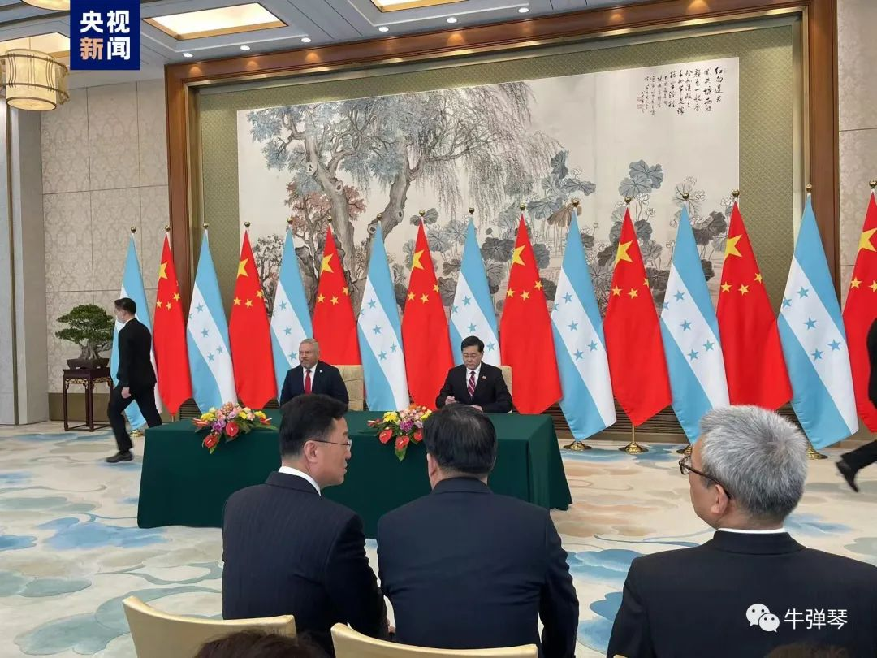

首先要说下，说这两件是周末大事，完全是我个人观点。但我相信，对中国外交、对中国和拉美关系来说，这确实是大事。

**第一件，中国和洪都拉斯建交。**

3月26日，北京，秦刚与来访的洪都拉斯外交部长雷纳举行会谈，并签署了《中华人民共和国和洪都拉斯共和国关于建立外交关系的联合公报》。

公报中有一条，是这样说的：

洪都拉斯共和国政府承认世界上只有一个中国，中华人民共和国政府是代表全中国的唯一合法政府，台湾是中国领土不可分割的一部分。洪都拉斯共和国政府即日断绝同台湾的“外交关系”，并承诺不再同台湾发生任何官方关系，不进行任何官方往来。

洪都拉斯，最终选择和世界181个国家站在一起，承认并承诺恪守一个中国原则。

中国外交部发言人也高度评价：**这是顺应大势、合乎民心的正确抉择。中方对此表示高度赞赏。**

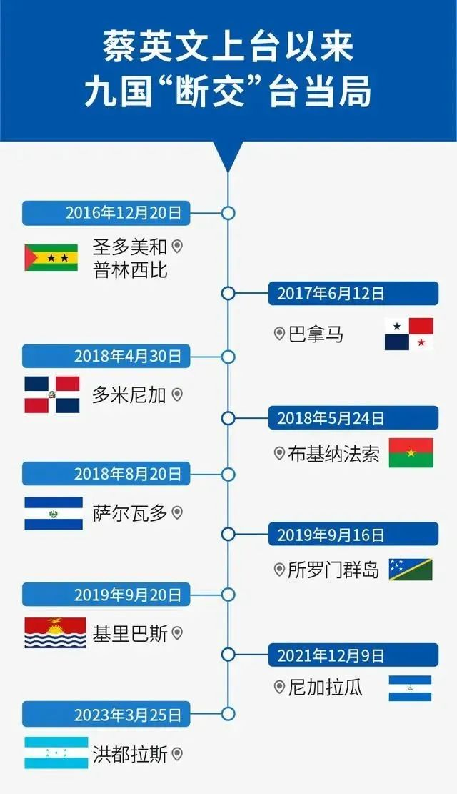▲图片来源

**第二件，巴西总统卢拉推迟访华。**

本来，77岁的卢拉要在3月25日启程的，但由于甲流引发的细菌性和病毒性支气管肺炎，卢拉正在医院治疗。

原先打算推迟一天启程，但根据巴西方面的声明，**“尽管临床情况有所改善，但总统府的医疗服务部门建议推迟对中国的访问，直到病毒传播周期结束。”**

对于卢拉暂缓访华，中国外交部发言人26日表示：

巴方已向中方通报了有关卢拉总统因病推迟访华的决定，中方对此表示理解和尊重，向卢拉总统表示慰问，并祝他早日康复。中方将就有关访问事宜继续同巴方保持沟通。

关键词：**理解，尊重，慰问，祝早日康复。**

这是比较罕见的外交情况。但中国人的温情和善意，相信卢拉和巴西人也能感受到。

两条新闻，都与中国和拉美有关。

怎么说呢？

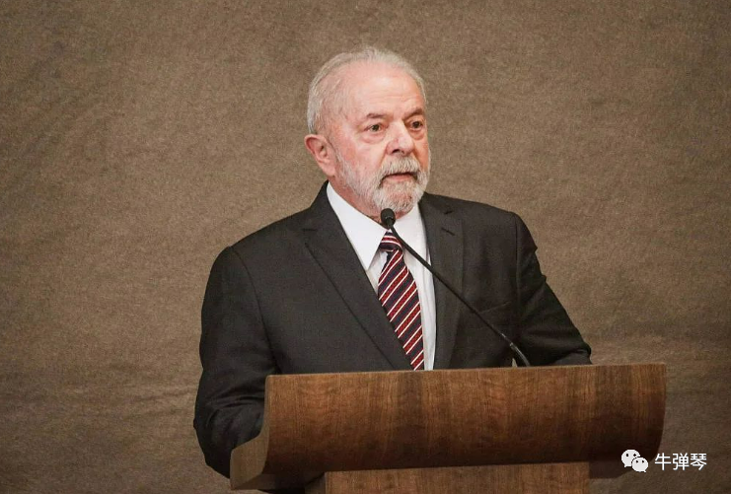

简单三点吧。

**第一，这肯定是台湾当局很焦虑的一天。**

洪都拉斯做出了顺应大势、合乎民心的正确抉择。相信，就那么有限几个国家，最终都会做出和洪都拉斯一样的选择。什么是站在历史正确的一边？这就是站在历史正确的一边。

**第二，卢拉暂缓访问只是中巴关系的插曲。**

很简单，今天的中国和巴西，经贸上互补，外交上密切。尤其是卢拉，他日前就强调，乌克兰危机必须找到一个像中国这样的“劝和者”，因为“美国和欧洲没有在谈论和平”。中国的作为，卢拉看在眼里。中国人对卢拉的慰问，更是温情满满。什么是外交义利观？这就是外交义利观。

**第三，身体才是革命的本钱啊。**

最近甲流横行，不少朋友同事都中招了，我和其他同事也忙得滴溜溜转。我们大家还是要多注意健康啊。这个世界，缺什么不能缺钱，有什么不能有病。还有卢拉，祝你早日康复，身体才是革命的本钱，中国欢迎迟到的你。

**图片源自网络**





**关注公众号：**

**有理儿有面**

**理   性｜   揭   秘｜   探   讨**







‍

### 精选留言

用户设置不下载评论